Camerabeleid gemeente Roermond 2025
De burgemeester van de gemeente Roermond heeft op 16 oktober 2025 het Camerabeleid gemeente Roermond 2025 vastgesteld.

Het vaststellen van dit camerabeleid is een bevoegdheid van de burgemeester als bestuursorgaan. Het Camerabeleid Gemeente Roermond 2025 treedt in werking op de dag na publicatie in het Gemeenteblad en vervangt eerdere beleidsdocumenten over gemeentelijk cameratoezicht.

Voorwoord
Roermond heeft veel moois te bieden! Het is een gemeente met meerdere kernen en een levendige binnenstad, waar mensen graag samenkomen. Mijn taak is ervoor te zorgen dat iedereen zich hier veilig en prettig voelt. Cameratoezicht kan preventief helpen als middel om overlast te voorkomen en incidenten sneller te signaleren. Het ondersteunt de politie en handhavers in hun werk en vergroot de veiligheid op straat. Camerabeelden worden ook regelmatig gebruikt als bewijsmateriaal.

De gemeenteraad heeft mij de bevoegdheid gegeven om camera’s op straat te plaatsen wanneer dat nodig is voor de handhaving van de openbare orde. Dat is geen lichte verantwoordelijkheid. Met deze bevoegdheid ga ik zeer zorgvuldig om. Camera’s tasten altijd het grondrecht op privacy aan. In de grondwet staat dat iedereen het recht heeft zich vrij te bewegen, zonder voortdurend bekeken te worden.

In Roermond plaatsen we alleen camera’s als het echt nodig is en wanneer andere maatregelen onvoldoende effect hebben. Het is belangrijk om steeds weer de vraag te stellen: dient het plaatsen van camera’s het doel wat we voor ogen hebben? Het veiliger maken van Roermond. Het gaat daarbij om de juiste balans tussen veiligheid en vrijheid.

In dit beleid staan de afspraken die gelden voor cameratoezicht in Roermond. Ook bevat het alle informatie die nodig is voor een goede uitvoering van het cameratoezicht. Op die manier zorgen we ervoor dat Roermond veilig en leefbaar blijft.

Yolanda Hoogtanders
Burgemeester van Roermond

Leeswijzer

1. Inleiding
In dit hoofdstuk staat over welk type cameratoezicht dit beleid gaat: handhaving van de openbare orde door de burgemeester. De huidige situatie wordt beschreven en de totstandkoming van dit camerabeleid.

2. Juridisch kader
In dit hoofdstuk gaat het over de wet- en regelgeving die van belang is, zoals de Grondwet, de Gemeentewet en de Wet politiegegevens.

3. Stappenplan
In dit hoofdstuk staan de zeven stappen die worden doorlopen als cameratoezicht wordt ingevoerd. Van het signaleren van een probleem tot en met de evaluatie.

4. Organisatie
Hier gaat het over de vraag wie wat doet. Er zijn een stuurgroep en een werkgroep die samen de taken verdelen. De taken en verantwoordelijkheden van de coördinator cameratoezicht, de politie en de gemeentelijke clusters komen aan bod.

1 Inleiding

De gemeente Roermond zet sinds 2000 gemeentelijk cameratoezicht in voor handhaving van de openbare orde. De wettelijke grondslag is artikel 151c van de Gemeentewet. In dit camerabeleid wordt het landelijke wettelijke kader specifiek voor Roermond uitgewerkt. Het doel is om duidelijk te maken in welke gevallen, op welke wijze en onder welke voorwaarden dit type cameratoezicht zal worden ingezet. Het camerabeleid bevat de ‘spelregels’ voor cameratoezicht.

Huidige situatie
Roermond beschikt op dit moment (medio 2025) over 177 camera’s, verspreid over tien cameragebieden. De eerste camera’s werden geplaatst op het stationsplein en in de Veldstraat in 2000. In de loop der jaren zijn negen gebieden toegevoegd. Dit type cameratoezicht is altijd tijdelijk: de aanwijsbesluiten zijn meestal voor vier jaar per keer. Daarnaast zet Roermond ook flexibel cameratoezicht voor korte periodes in: van enkele dagen tot een paar maanden. Dit kan nodig zijn tijdens evenementen, na een ernstig incident of bij plotseling opkomende overlast of bijvoorbeeld afvalproblematiek. De beelden worden rechtstreeks bekeken op de uren waarop de meeste incidenten gebeuren, meestal dus ’s avonds en ’s nachts in het weekend en tijdens evenementen. Dit wordt gedaan door Stadstoezicht of medewerkers van een beveiligingsbedrijf. De politie voert de operationele regie over het toezicht en coördineert de politie-inzet. De cameratoezichtruime in het politiebureau in Roermond is gekoppeld aan het Operationele Centrum in Maastricht en kan beelden doorzetten. De beelden worden 28 dagen bewaard en kunnen worden gebruikt voor opsporingsonderzoeken.

Totstandkoming camerabeleid
Dit camerabeleid is opgesteld in 2025. Er is informatie opgehaald bij alle gemeentelijke afdelingen en andere organisaties die met het gemeentelijke cameratoezicht te maken hebben, dus de burgemeester, het cluster leefbaarheid en veiligheid, Stadstoezicht, juristen en de politie.

Tijdlijn
Mei 2025 | Informatie verzameld: documenten bestudeerd en gesprekken gevoerd met burgemeester, operationele experts, politie, observanten.
Augustus 2025 | Camerabeleid conceptversie gereed.
September 2025 | Bespreking met burgemeester.  Burgemeester informeert college en raad.
Oktober 2025 | Toets door juristen, financiën en communicatie.  Operationele experts geïnformeerd.  > Burgemeester stelt camerabeleid vast.

Tien cameragebieden in Roermond
Er zijn in Roermond op het moment van schrijven 177 camera’s geplaatst in tien gebieden. Het kaartje laat zien welke gebieden het betreft en hoeveel camera’s er per gebied staan. Tussen haakjes staat ook het jaartal waarin het cameratoezicht voor het eerst is ingevoerd in het betreffende gebied. Soms worden op dezelfde cameramast meerdere camera’s geplaatst om continu een volledig beeld rondom te kunnen geven.

Het aantal camera’s is daardoor groter dan het aantal cameraposities: er zijn circa zeventig cameraposities. Dit kaartje laat ook alleen de langdurige variant van het cameratoezicht zien: de gebieden waar camera’s voor meerdere jaren worden geplaatst. De flexibele camera’s die voor korte periodes worden ingezet staan niet op de plattegrond ingetekend.

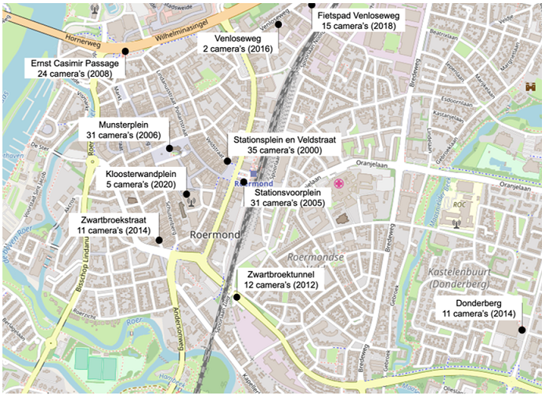

Waar gaat dit camerabeleid over?
Dit beleid gaat over de camera’s van de gemeente Roermond voor handhaving van de openbare orde. De wettelijke basis is artikel 151c van de Gemeentewet. Dit zijn altijd tijdelijke camera’s: de burgemeester moet de camera’s verwijderen zodra ze niet meer noodzakelijk zijn.
De gemeente heeft ook nog andere camera’s, maar daar gelden andere wetten en regels voor. Denk bijvoorbeeld aan camera’s in straten die zijn afgesloten voor gemotoriseerd verkeer. Of camera’s voor parkeerhandhaving en bewaking van gemeentelijke panden. Die camera’s vallen buiten dit camerabeleid.
Naast de gemeente zijn er ook andere organisaties, zoals de politie en ov-bedrijven, die cameratoezicht op straat inzetten. Zij doen dat op grond van hun eigen bevoegdheden en daarom vallen ook die camera’s buiten dit camerabeleid. Tot slot zijn er ook camera’s van bedrijven en particulieren, zoals bewakingscamera’s in winkels en op bedrijventerreinen. Of deurbellen en smartphones met camera’s. Ook die camera’s vallen buiten dit camerabeleid: de eigenaren van die camera’s zijn zelf verantwoordelijk voor het naleven van de relevante wetgeving.
De gemeente Roermond zal na vaststelling van dit beleid onderzoeken in hoeverre het wenselijk en mogelijk is publiek-private samenwerking aan te gaan met het Designer Outlet Center en met ProRail. De gemeente en die organisaties hebben immers gemeenschappelijke belangen.
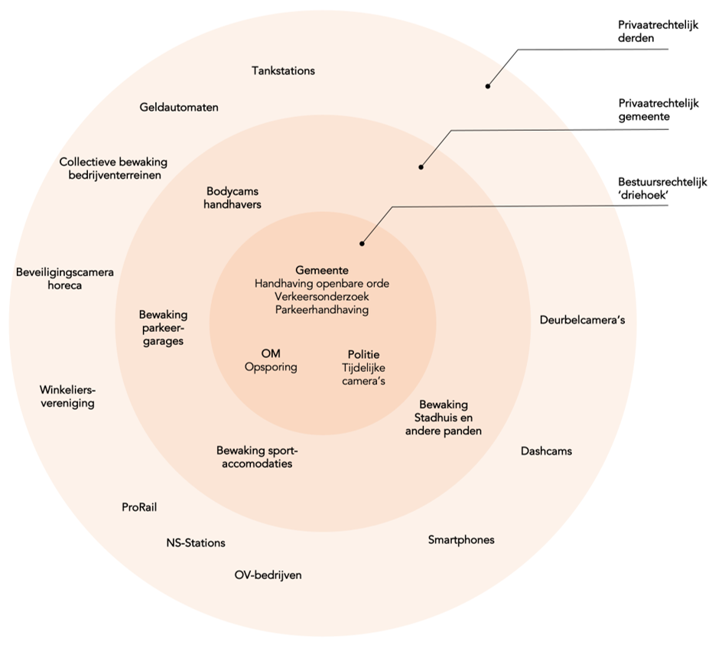

2 Juridisch kader

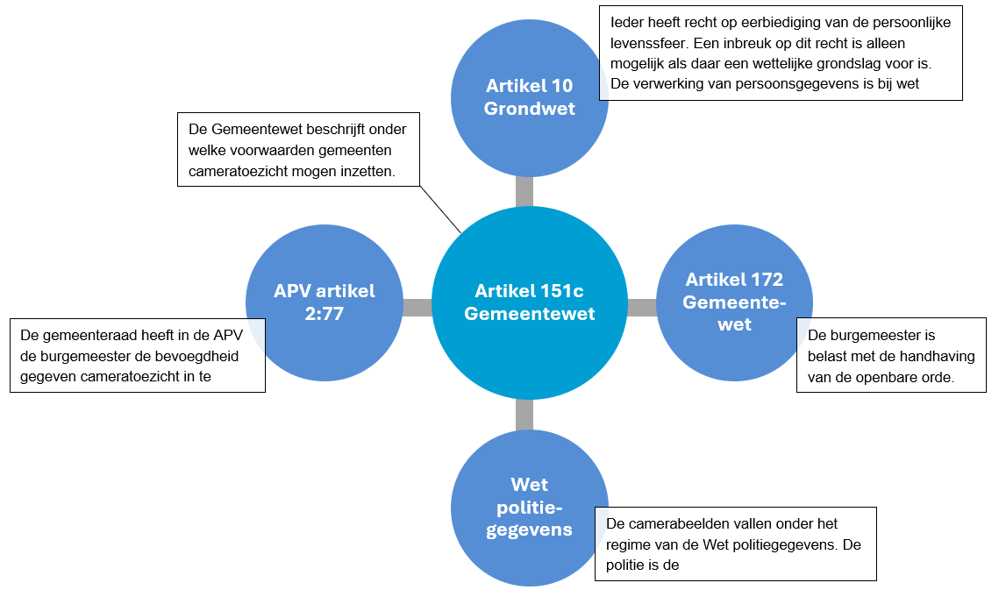

Grondwet
In de Grondwet is het recht op eerbiediging van de persoonlijke levenssfeer vastgelegd in artikel 10. Het recht op privacy is niet absoluut: de overheid mag zich mengen in de persoonlijke levenssfeer als aan een aantal voorwaarden wordt voldaan. Een belangrijke voorwaarde is dat de inperking van de privacy bij wet voorzien moet zijn: er moet dus een wettelijke grondslag zijn. Voor de gemeentelijke camera’s is dat artikel 151c van de Gemeentewet.

In artikel 8 van het Europees Verdrag voor de Rechten van de Mens (EVRM) is het recht op bescherming van de privacy ook vastgelegd: hier gaat het over eerbiediging van het privéleven. Het EVRM stelt ook dat een inbreuk op het recht op privacy alleen rechtmatig is als dit noodzakelijk is. Noodzakelijkheid hangt af van twee zaken: proportionaliteit en subsidiariteit. Proportionaliteit gaat over de vraag of het probleem dat wordt aangepakt groot genoeg is om een zwaar middel als cameratoezicht te kunnen rechtvaardigen. Subsidiariteit gaat over de vraag of er geen lichter middel bestaat waarmee het probleem kan worden opgelost.

Artikel 151c Gemeentewet
Artikel 151c van de Gemeentewet beschrijft op welke wijze en onder welke voorwaarden een gemeente cameratoezicht voor handhaving van de openbare orde kan inzetten. De burgemeester zet dit type cameratoezicht in voor handhaving van de openbare orde. Daarmee kunnen vier verschillende doelen worden bereikt:
- Vergroten veiligheidsgevoel
- Preventie van incidenten door afschrikking
- Live toezicht dat leidt tot interventie tijdens incidenten
- Opsporing van strafbare feiten
Er moet altijd sprake zijn van een breed maatschappelijk belang. Daarbij ligt de nadruk altijd op het voorkomen van incidenten en het ingrijpen op basis van live toezicht. Dat zijn de essentiële onderdelen van deze vorm van cameratoezicht. Deze variant van cameratoezicht is er niet om een specifieke dader(groep) in beeld te brengen of om uitsluitend voor opsporing te worden gebruikt. Daar zijn namelijk andere wettelijke grondslagen voor, zoals artikel 3 van de Politiewet en verschillende artikelen in het Wetboek van Strafvordering.

Algemene Plaatselijke Verordening (APV)
De gemeenteraad van Roermond heeft de burgemeester de bevoegdheid toegekend om cameratoezicht in te voeren op openbare plaatsen en op openbare parkeergelegenheden. Dit is vastgelegd in artikel 2:77 van de APV. Het is van belang te benadrukken dat de burgemeester door dit besluit van de gemeenteraad het beslissingsbevoegde bestuursorgaan is geworden. De gemeenteraad speelt geen rol bij de daadwerkelijke toepassing van de bevoegdheid door de burgemeester. Het al dan niet instellen van cameratoezicht is ook geen besluit van het college van burgemeester en wethouders, maar alleen van de burgemeester. Ook het vaststellen van dit camerabeleid is een bevoegdheid van de burgemeester. De gemeenteraad wordt wel geïnformeerd over elk aanwijsbesluit: de nieuwe besluiten en de eventuele verlengingen. Daarnaast stelt de burgemeester een jaarlijkse voortgangsrapportage op over de uitvoering van dit camerabeleid, inclusief de evaluaties en een update van het aantal camera’s. Deze voortgangsrapportage wordt ter informatie ook aan de raad gezonden.

Wet politiegegevens
De politie is de verwerkingsverantwoordelijke voor gemeentelijke camerabeelden (lid 9, artikel 151c Gemeentewet). De beelden mogen maximaal vier weken worden bewaard en mogen worden gebruikt voor opsporing. De bewaartermijn van opnames die nodig zijn voor opsporing, mag worden verlengd conform de Wet politiegegevens.
Als de verwerking van de politiegegevens een hoog risico oplevert voor betrokkenen moet de politie als verwerkingsverantwoordelijke een gegevensbeschermingseffectbeoordeling opstellen (artikel 4c Wet politiegegevens). Ook inzageverzoeken van burgers moeten door de politie worden behandeld conform de eisen van de Wet politiegegevens (artikel 25 Wet politiegegevens). Dat de juridische verantwoordelijkheid voor de verwerking van de camerabeelden bij de politie ligt betekent niet dat alleen politieambtenaren het rechtstreekse cameratoezicht mogen uitvoeren. Dat kan ook worden gedaan door gemeentelijke observanten of anderen, als het maar onder operationele regie van de politie gebeurt. De politie kan personen die geen ambtenaar van politie zijn autoriseren voor de verwerking van politiegegevens ter uitvoering van de onderdelen van de politietaak waarmee zij zijn belast (lid 4 artikel 6 Wet politiegegevens). De geautoriseerde medewerkers tekenen een geheimhoudingsverklaring en voeren hun observatietaak uit onder regie van de politie. Dat kan ook regie op afstand zijn waarbij er dus geen politie fysiek aanwezig is in de cameratoezichtruimte.
Als de politie externe dienstverleners inschakelt voor het leveren van hardware of software (camera’s, verbindingen of opslagservers) moet de politie daarmee een verwerkersovereenkomst sluiten. Doel is om de leveranciers te laten voldoen aan de Wet politiegegevens, onder andere door eisen te stellen aan het niveau van beveiliging en periodieke audits en controles te laten uitvoeren. De politie kan ook een verwerkersovereenkomst sluiten met de gemeente, waarna de gemeente als verwerker zelf een leverancier kan inschakelen. De leverancier wordt dan subverwerker. Hierover worden afspraken gemaakt en vastgelegd in overeenstemming met de eisen vanuit de politie.

Artikel 3 Politiewet
De politie heeft op basis van artikel 3 van de Politiewet de bevoegdheid zelf camera’s in te zetten als dat noodzakelijk is voor het daadwerkelijk handhaven van de rechtsorde of hulpverlening. De politie baseert de inzet van allerlei soorten politiecamera’s op dit wetsartikel, zoals onder andere helikopters, videovoertuigen, mobiele camera-units en bodycams. De politie mag alleen een camera inzetten op grond van artikel 3 van de Politiewet als de inbreuk op de privacy gering is. Het is niet toegestaan een min of meer compleet beeld van aspecten van iemands priveleven te krijgen. Waar die grens precies ligt is moeilijk te zeggen. Dat hangt deels af van hoe lang de camera wordt ingezet: hoe korter de tijd, hoe kleiner de inbreuk op de grondrechten. Maar de tijdsduur bepaalt niet alles: ook een korte inzet van een camera kan een min of meer compleet beeld geven van aspecten van iemands privéleven. De inbreuk op de privacy hangt ook af van de plek die in beeld wordt gebracht, van de intensiteit van de observatie (hoe groter de afstand, hoe kleiner de inbreuk) en de frequentie waarmee een bepaalde persoon in beeld komt (hoe minder vaak, hoe kleiner de inbreuk). Al die factoren samen bepalen of de inzet kan worden gebaseerd op artikel 3 Politiewet. Is wel sprake van een ‘meer dan geringe’ inbreuk op de privacy? Dan mag de politie geen eigen camera’s inzetten, maar moet het bevoegd gezag daar de opdracht toe geven. Voor de handhaving van de openbare orde is dat de burgemeester. Voor de strafrechtelijke handhaving van de rechtsorde is dat het Openbaar Ministerie.

Wetboek van Strafvordering
Het Openbaar Ministerie is verantwoordelijk voor de strafrechtelijke handhaving van de rechtsorde. De politie mag camera’s inzetten als dat gebeurt in opdracht van een officier van justitie. De grondslagen voor dat soort camera’s zijn diverse artikelen in het Wetboek van Strafvordering. Hier kan het ook om heimelijk cameratoezicht betreffen. Dit camerabeleid gaat over camera’s voor handhaving van de openbare orde, dus dat is een ander doel.
Maar gemeentelijke camera’s kunnen beelden maken die ook bruikbaar zijn voor opsporing van strafbare feiten – en daar mogen de beelden ook voor worden gebruikt. Het is echter niet toegestaan gemeentelijke camera’s in te zetten als opsporing het belangrijkste of enige doel is: opsporing is uitsluitend toegestaan als een soort ‘bijvangst’ naast de preventieve werking van de camera’s en het live cameratoezicht. Dat maakt het relevant om in de ‘driehoek’ goede afwegingen te maken om altijd de meest geschikte grondslag voor de gewenste camera te kiezen.

3 Stappenplan

Dit stappenplan geeft aan hoe het proces van cameratoezicht in de praktijk verloopt: van het signaleren van een probleem tot de evaluatie.

Stap 1. Probleem wordt gesignaleerd
Cameratoezicht is geen doel op zich: het is een middel om problemen mee aan te pakken of te voorkomen. Dat betekent dat er altijd een concrete aanleiding moet zijn voor cameratoezicht. Dat kan bijvoorbeeld een ernstig incident zijn, maar het kan ook een groot evenement of een structureel probleem met overlast of criminaliteit of afval zijn. De politie en stadstoezicht – maar ook anderen, zoals veiligheidsregisseurs, raadsleden of bewoners(groepen) en ondernemers – kunnen een verzoek indienen om cameratoezicht in te voeren. Deze eerste stap gaat dus over het moment waarop de vraag opkomt: “Kan hier cameratoezicht worden ingevoerd?” Het probleem moet globaal duidelijk worden en dan kan de volgende stap worden gezet. Dit gebeurt aan de hand van de interne procesbeschrijving “Aanvraag cameratoezicht”.

Stap 2. Probleemanalyse
Als de behoefte aan cameratoezicht opkomt, maakt de coördinator cameratoezicht van de gemeente een probleemanalyse. Het probleem wordt beschreven en mogelijke maatregelen worden beschreven. In de analyse worden cijfers meegenomen van de politie, handhaving en eventueel anderen. Als de gemeente of het Openbaar Ministerie daar behoefte aan heeft, kan de politie een bestuurlijke rapportage opstellen met informatie over de situatie, op basis van registraties en aangevuld met operationele kennis van bijvoorbeeld de wijkagent. De politie kan ook op eigen initiatief een bestuurlijke rapportage opstellen om de burgemeester te vragen cameratoezicht te overwegen.

 | Wie is aan zet?   | Doel   | Resultaat  
1. Probleem wordt gesignaleerd | - Gemeente  - Politie  - Raadsleden  - Bewoners e.d. | Behoefte aan cameratoezicht duidelijk maken | Globale omschrijving probleem en waarom behoefte is aan cameratoezicht
2. Probleem- analyse | Coördinator cameratoezicht, na overleg met relevante anderen, waaronder politie | Beschrijving probleem + inventarisatie mogelijke maatregelen | Advies aan burgemeester
3. Concept  aanwijsbesluit | Burgemeester | Noodzaak beoordelen (proportionaliteit, subsidiariteit), doel & gebied kiezen | Concept aanwijsbesluit
4. Overleg met OM | - Burgemeester  - Openbaar Ministerie | Bespreken gevolgen voor opsporingscapaciteit politie | Aanwijsbesluit is overlegd met officier van justitie
5. Aanwijs- besluit | Burgemeester | Besluit nemen;  mensen informeren | Aanwijsbesluit  gepubliceerd
6. Camera’s operationeel | - Stadstoezicht  - Politie  - Technisch beheer  - Openbare ruimte | - Veiligheidsgevoel  - Preventie  - Live toezicht  - Opsporing | Bereiken gekozen  doelen
7. Evaluatie | - Cluster veiligheid  - Burgemeester  - Onderzoeksbureau | Doelbereik (laten) onderzoeken en noodzaak heroverwegen | Rapport met conclusies en aanbevelingen: verlengen, verplaatsen of verwijderen

Stap 3. Concept aanwijsbesluit
Als uit de probleemanalyse blijkt dat er inderdaad een probleem is én dat cameratoezicht wellicht een oplossing kan bieden, beoordeelt de burgemeester of aan de wettelijke voorwaarden wordt voldaan. Dat komt neer op het beantwoorden van de vraag of het cameratoezicht noodzakelijk is. De jurisprudentie leert ons dat dit neerkomt op het voldoen aan de eisen van proportionaliteit en subsidiariteit:
- proportionaliteit houdt in dat de inbreuk op privacy door de inzet van cameratoezicht in verhouding moet staan tot de aard en omvang van overlast, criminaliteit en onveiligheid. Anders gezegd: het is niet toegestaan met een kanon op een mug te schieten.
- subsidiariteit houdt in dat het gewenste resultaat niet met minder ingrijpende middelen dan cameratoezicht kan worden bereikt. Anders gezegd: als er een lichter middel beschikbaar is, moet dat de voorkeur krijgen boven het zwaardere middel cameratoezicht.
Uit de jurisprudentie en uit communicatie vanuit parlement en ministeries blijkt dat cameratoezicht voor handhaving van de openbare orde een breed inzetbaar instrument is. Burgemeesters mogen bijvoorbeeld ook cameratoezicht invoeren bij leefbaarheidsproblemen. Of op een plek waar nog geen incidenten zijn gebeurd, maar waar het risico daarop wel aanwezig is. De Memorie van Toelichting op het wetsvoorstel stelt “Onder handhaving van de openbare orde door de burgemeester valt ook de algemene, bestuurlijke voorkoming van strafbare feiten die invloed hebben op de orde en rust in de gemeentelijke samenleving”. Handhaving van de openbare orde is dus een breed begrip en de burgemeester heeft relatief veel ruimte daar een eigen invulling aan te geven. Daarom is het wetsartikel voor dit type cameratoezicht ook in de Gemeentewet opgenomen: er is ruimte voor lokale invulling per gemeente.

De afweging van de burgemeester wordt op papier gezet in een conceptversie van het aanwijsbesluit. Daarnaast wordt in het conceptbesluit beschreven wat de aanleiding was voor de camera’s en welke doelen ermee moeten worden bereikt. Cameratoezicht heeft vier mogelijke doelen en de gekozen doelen worden specifiek benoemd: veiligheidsgevoel, preventie (voorkomen van incidenten), reactie (live toezicht en direct ingrijpen) en repressie (opsporing). Ook beschrijft de burgemeester in het besluit welk gebied precies wordt aangewezen en voor welke periode het besluit geldt.

Stap 4. Overleg met Openbaar Ministerie
Na de probleemanalyse en de afweging door de burgemeester, is duidelijk geworden dat de burgemeester cameratoezicht wil invoeren. Voordat de burgemeester het aanwijzingsbesluit mag nemen, moet het besluit worden overlegd met de officier van justitie. Dat overleg is niet bedoeld om toestemming te vragen aan het Openbaar Ministerie: het overleg is nodig omdat het cameratoezicht beslag kan leggen op opsporingscapaciteit van de politie. Als de politie live meekijkt met camerabeelden of als de politie na een incident de opgenomen beelden terugkijkt, kost dat capaciteit die dan niet meer beschikbaar is voor andere opsporingsonderzoeken. Gemeenten mogen geen cameratoezicht inzetten als het enige doel is de opsporing van strafbare feiten: daar gaat het Openbaar Ministerie immers over en niet de burgemeester. Als bijvangst is opsporing echter wel een geoorloofd doel van cameratoezicht door gemeenten. Maar het Openbaar Ministerie gaat over de opsporing en moet daarom kunnen meepraten over eventuele inzet van cameratoezicht. Na het overleg stelt de burgemeester de periode vast en de uren waarop er live toezicht zal worden gehouden (lid 3 artikel 151c Gemeentewet).

Stap 5. Aanwijsbesluit
Na het overleg met het Openbaar Ministerie neemt de burgemeester het aanwijsbesluit. Dit wordt gepubliceerd via de gebruikelijke kanalen, zoals het Gemeenteblad. Belanghebbenden hebben de mogelijkheid bezwaar te maken tegen het besluit gedurende zes weken. Een bezwaarprocedure schort de werking van het aanwijsbesluit niet op.
De burgemeester zorgt ervoor dat iedereen die in beeld kan komen van de camera’s wordt geïnformeerd (lid 6 artikel 151c Gemeentewet). Dat gebeurt in twee ‘lagen’. De eerste laag is fysiek op straat door de camera’s goed zichtbaar te plaatsen en door middel van informatieborden. De informatieborden worden niet alleen aan de randen van het cameragebied gezet, maar ook in het cameragebied zelf.
De tweede informatielaag is online te vinden op de website van de gemeente. Betrokkenen kunnen daar zien waar de camera’s staan en kunnen de aanwijsbesluiten inzien. Ze kunnen ook zien waarom voor cameratoezicht is gekozen en hoe ze hun rechten op grond van de Wet politiegegevens, zoals het indienen van een inzageverzoek bijvoorbeeld, kunnen uitoefenen.
Naast deze standaard informatievoorziening over elk aanwijsbesluit, kan de gemeente besluiten extra aandacht aan het aanwijsbesluit te geven. Dat kan in de vorm van een persbericht of andere communicatiemiddelen, zoals bewonersbrieven. Informatie over cameratoezicht is belangrijk om burgers netjes te informeren. Maar informatie is ook van groot belang omdat het kan bijdragen aan het veiligheidsgevoel van mensen en omdat het preventieve effect erdoor wordt vergroot. De afdeling communicatie van de gemeente verzorgt de informatievoorziening richting burgers. De burgemeester ziet hierop toe.

Stap 6. Cameratoezicht operationeel
De organisatorische afspraken worden uitgewerkt in het volgende hoofdstuk.

Stap 7. Evaluatie
De burgemeester trekt het aanwijsbesluit in zodra camera’s niet meer noodzakelijk zijn (lid 5 artikel 151c Gemeentewet). Daarom wordt een evaluatie uitgevoerd voordat de termijn van het aanwijsbesluit verloopt. In de evaluatie wordt antwoord gegeven of het cameratoezicht heeft bijgedragen aan de doelen die volgens het aanwijsbesluit behaald moesten worden: veiligheidsgevoel, preventie, reactie en/of opsporing. De camera’s die voor korte periodes worden geplaatst worden minder uitgebreid geëvalueerd dan de langdurige camera’s. In dit camerabeleid is een apart hoofdstuk gewijd aan de evaluaties.

Doel | Indicatoren | Informatiebronnen
Veiliger gevoel | Bewoners, bezoekers en ondernemers voelen zich veiliger dankzij cameratoezicht | Enquêtes op straat voor invoering en daarna  Observaties op straat: zichtbaarheid camera’s  Kwalitatieve informatie uit gesprekken met professionals van politie en handhaving, ondernemers en omwonenden
Preventie  Incidenten voorkomen | Het aantal incidenten daalt doordat daders afzien van overlast en criminaliteit | Politieregistraties van het aantal incidenten  Slachtofferenquêtes in het cameragebied en eventueel omliggend gebied (om verplaatsing te meten)  Kwalitatieve informatie van professionals van politie en stadstoezicht, ondernemers en omwonenden
Doel | Indicatoren | Informatiebronnen
Live  Incidenten de-escaleren | Incidenten worden vroegtijdig waargenomen; politie en handhaving worden optimaal ingezet | Incidentenregistratie in cameratoezichtruimte:  Aantal en type incidenten dat live is gezien  Aantal reacties door politie, handhavers of hulpverleners  Aantal de-escalaties en aanhoudingen e.d.
Achteraf Opsporing | Camerabeelden worden gebruikt voor opsporingsonderzoeken | Incidentenregistratie in cameratoezichtruimte:  - Aantal opgevraagde beelden  - Aantal veilig gestelde beelden  - Aantal geleverde beelden  Kwalitatieve informatie recherche:  Waarde van camerabeelden voor opsporing, vervolging en veroordelingen.

De burgemeester bepaalt na de evaluatie wat er moet gebeuren: verlengen, verwijderen of verplaatsen van de camera’s. De evaluaties worden ter informatie aan de gemeenteraad aangeboden.
Ook dit camerabeleid wordt geëvalueerd. Elk jaar stelt de burgemeester een voortgangsrapportage op waarin staat in hoeverre de gemaakte afspraken zijn nagekomen. Ook de resultaten van evaluaties worden in deze rapportage opgenomen. De burgemeester gebruikt de voortgangsrapportage om te zien waar eventueel knelpunten zitten om die op te kunnen lossen. De gemeenteraad krijgt de jaarlijkse voortgangsrapportage.

4 Organisatie

Cameratoezicht vraagt om verschillende expertises: technisch, juridisch, operationeel en organisatorisch. In Roermond wordt het gemeentelijke cameratoezicht door een stuurgroep aangestuurd en door een operationele werkgroep begeleid.

Stuurgroep

Gemeente | Burgemeester
Politie | Teamchef Basisteam Roermond
Openbaar Ministerie | Gebiedsofficier van Justitie

De burgemeester van Roermond neemt de aanwijzingsbesluiten voor de gemeentelijke camera’s. De politie en het OM gaan daar niet over. Maar de stuurgroep is wel van belang omdat het daar ook gaat over andersoortige camera’s, bijvoorbeeld op basis van artikel 3 van de Politiewet of het Wetboek van Strafvordering. De Stuurgroep bespreekt normaal gesproken een keer per jaar het gemeentelijke cameratoezicht om te zien of alle afspraken uit dit camerabeleid worden nageleefd. Tussentijds kan de stuurgroep in specifieke gevallen bij elkaar worden geroepen door een van de leden. Dat kan bijvoorbeeld nodig zijn als een urgent probleem om aandacht vraagt. De burgemeester bespreekt in de driehoek (dus met de stuurgroep) elk nieuw aanwijsbesluit – ook verlengingsbesluiten.
De evaluaties van het cameratoezicht worden door de burgemeester besproken in de stuurgroep voordat ze worden gepubliceerd.

Werkgroep

Gemeente | Coördinator Cameratoezicht; Cluster Leefbaarheid & Veiligheid  Medewerker vanuit Stadstoezicht i.v.m. live toezicht  Medewerker vanuit Informatiemanagement i.v.m. informatiebeveiliging en contractbeheer  Medewerker vanuit Cluster HR & Communicatie (op afroep)
Politie | Taakaccenthouder cameratoezicht Basisteam Roermond

De leden van de werkgroep moeten binnen een werkdag beschikbaar zijn in geval van een storing of een andere gebeurtenis die op korte termijn aandacht vereist. Daarom zorgt elk lid van de werkgroep voor een goed geïnformeerde vervanger die tijdens ziekte of afwezigheid te allen tijde kan inspringen.

Coördinator cameratoezicht
De coördinatie van alle werkzaamheden die volgen uit dit camerabeleid ligt bij de coördinator cameratoezicht. Deze functionaris is werkzaam in het Cluster Leefbaarheid en Veiligheid van de gemeente. De coördinator is ambtelijk secretaris van de stuurgroep en werkgroep. Dat houdt in dat de vergaderingen inhoudelijk worden voorbereid en dat de uitvoering van afspraken en actiepunten wordt bewaakt. In geval van acute behoefte aan camera’s, maar ook bij storingen of andere belangrijke gebeurtenissen, roept de coördinator de juiste mensen bij elkaar voor tussentijdse afstemming. De coördinator zorgt er ook voor dat de evaluaties op tijd worden uitgevoerd en dat alle aanwijsbesluiten altijd up-to-date en openbaar beschikbaar zijn. De coördinator hoeft niet persoonlijk alle werkzaamheden in dit camerabeleid uit te voeren. Maar de coördinator is er wel verantwoordelijk voor dat anderen alle afspraken uitvoeren. De coördinator rapporteert hierover aan de stuurgroep.

Politie
De politie is verantwoordelijk voor de operationele regie op het live cameratoezicht. Dat wil zeggen dat de politie uitkijkopdrachten aan de observanten geeft die duidelijk maken waar zij hun aandacht op moeten richten. Ook moet de politie ervoor zorgen dat de observanten weten welke incidenten ze moeten doorgeven en welke reactie dan zal volgen en door wie. Het Operationeel Centrum van de politie in Maastricht gaat over de inzet van politie-eenheden. Als er volgens de politie geen reactie door de politie nodig is, maar wel van een andere organisatie zoals Stadstoezicht, kan de operationeel coördinator in Roermond informatie over het incident doorgeven aan die anderen.
Opgenomen beelden mogen worden gebruikt als een incident is gebeurd en als het voor het opsporingsonderzoek noodzakelijk is de beelden te gebruiken.

Stadstoezicht
In de Gemeentewet staat dat de camerabeelden tenminste een deel van de tijd rechtstreeks moeten worden bekeken (lid 3 artikel 151c Gemeentewet). Op specifieke dagen en tijden worden de camerabeelden rechtstreeks bekeken, bijvoorbeeld op uitgaansavonden of tijdens evenementen. In het aanwijsbesluit staat welke doelen het cameratoezicht op elke specifieke plek moet bereiken. Als live toezicht een van de doelen is, wordt ook vooraf besloten op welke dagen en uren dit moet worden uitgevoerd.
Het rechtstreekse toezicht wordt uitgevoerd door medewerkers van Stadstoezicht onder operationele regie van de politie. Het is in principe mogelijk dat Stadstoezicht bij personeelsgebrek beveiligers inhuurt voor deze werkzaamheden. Dat heeft, naast de kosten, het grote nadeel dat zij geen opsporingsbevoegdheid hebben en dus geen proces-verbaal kunnen opmaken bij een constatering. Dat beperkt de waarde van het cameratoezicht. De beveiligers moeten aan dezelfde eisen voldoen als de medewerkers van Stadstoezicht. waaronder een geheimhoudingsverklaring. Stadstoezicht ziet erop toe dat dit gebeurt.

Communicatie
Het Cluster HR & Communicatie van de gemeente zorgt voor informatievoorziening over het cameratoezicht zoals afgesproken in dit camerabeleid. Daaronder valt het ontwerp van de informatieborden op straat, in overleg met de coördinator cameratoezicht en uitgevoerd door Beheer Openbare Ruimte. Daarnaast verzorgt communicatie een actueel overzicht van alle cameralocaties op de website, inclusief de actuele aanwijzingsbesluiten. Ook de evaluaties worden in principe ter informatie aan de gemeenteraad aangeboden en daardoor ook openbaar. Ook deze worden door communicatie – al dan niet samengevat – op de website gepubliceerd.

Beheer openbare ruimte
Het Cluster beheer openbare ruimte van de gemeente zit niet in de werkgroep, maar wordt wel betrokken bij het cameratoezicht. Bij de voorbereiding van elk nieuw cameragebied wordt samen met medewerkers van dit cluster een schouw van het gebied gedaan om te zien waar de camera’s en informatieborden het beste geplaatst kunnen worden.

Informatiemanagement
De stuurgroep en de werkgroep gaan over de vraag waar camera’s noodzakelijk zijn. De daadwerkelijke inkoop van de techniek en het beheer van de contracten met de leverancier (ook het onderhoudscontract en Service Level Agreement) is belegd bij een medewerker van het Cluster Informatiemanagement.
Daarbij is overleg met de politie essentieel. De camera’s en alle andere benodigde techniek worden in Roermond aangeschaft en beheerd door de gemeente. Ook de opslag van de beelden gebeurt op servers die door de gemeente worden aangeschaft. De politie is echter de juridische verwerkingsverantwoordelijke voor de camerabeelden. De camerasystemen moeten dus voldoen aan de Wet politiegegevens. Daarom vraagt de gemeente voorafgaand aan aanschaf van apparatuur een advies aan het Team Technisch Toezicht van de politie eenheid Limburg om te zorgen dat de informatiebeveiliging aan de eisen uit de Wet politiegegevens voldoet.

Aanschaf nieuw camerasysteem

Het camerasysteem is op het moment dat dit camerabeleid wordt opgesteld (oktober 2025) verouderd. De techniek hapert: zowel de camera’s, als de verbindingen en het videomanagementsysteem. Alle onderdelen zullen daarom worden vervangen. Dan zal meteen ook worden onderzocht wat de beste locatie is voor de cameratoezichtruimte: in het politiebureau of in het pand van Stadstoezicht (of elders).

Aldus besloten door de burgemeester op 16 oktober 2025.

De burgemeester, Y.F.W. Hoogtanders

